常州市滨江中学历史组活动记录表
活动时间：2019年9月4日
活动地点：校图书馆
活动参与人员：数学组全组成员
活动具体内容（附照片文字）：

滨江中学数学教研组召开新学期第一次教研活动

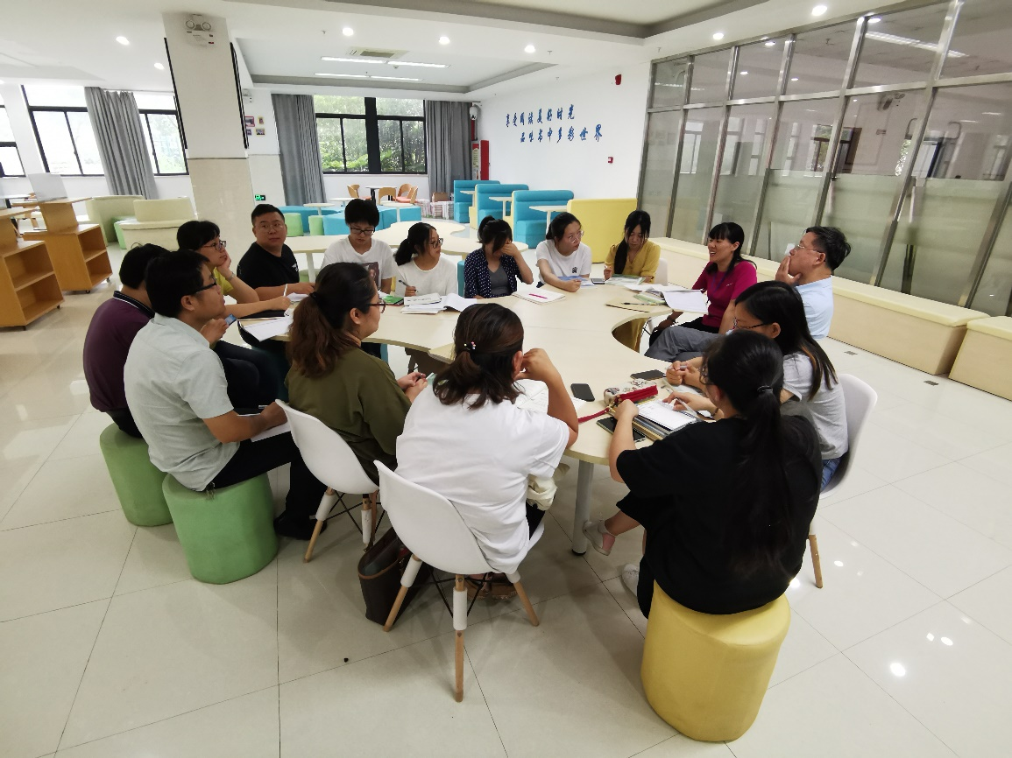
经过了2个月暑假的休整，一开学的各种会议和事务的繁忙。我们滨江数学大组终于有机会在9月4日下午进行本学期的第一次教研组活动啦！
首先吴华英再次把学校要求的教学常规进行了传达。包括备课、上课、公开课、听课、作业布置和批改要求和资料库管理方面要求。资料库管理要求用电子稿，资料包括台账资料，各年级备课组的教学案课件练习，还有每学期开设的公开课课件教案等精品课材料。
然后由三个备课组长对本学期主要教学工作进行了安排，内容包括教学进度、加强对期末考试的研究、继续深入推进课堂改进、注重答题规范和方法的指导，关注培养学生学科素养等问题。
接着教研副组长朱云云老师首先传达了市教研组长会议上的精神和要求。布置了近期学校主要教学工作任务，同时结合期末考试的试题及成绩阐发了自己的教学工作建议。建议各备课组应结合年级实际情况，紧抓课堂效率，注意把握课堂教学的深度、广度、宽度，避免将知识越讲越多；克服时间紧内容难、多的困难，务必夯实基础主干知识；注重教材整合，灵活处理教材知识；精选试题，避免难题偏题，加强专项题型研究，训练应限时完成；新进教师关注教材研究同时更应该学会驾驭课堂，关注到课堂上的每一个学生的学习状态。加强学生学科方法技巧与规范答题意识的培养。
最后，数学组对苏教版初中数学教材的一些内容编排进行了讨论，提出自己教学中对教材这样编排的困惑和自己在教学中是如何处理的。最后大家形成共识在本校教学中针对不同层次的学生应该如何处理教材内容调整问题。
本次会议是本学期第一次活动，大家对学校常规工作有了更深了解。并要严格要求自己成为一个合格的滨中数学教师，更好地发展自己为人民服务。

记录人：吴华英
日 期：2019年9月4日

